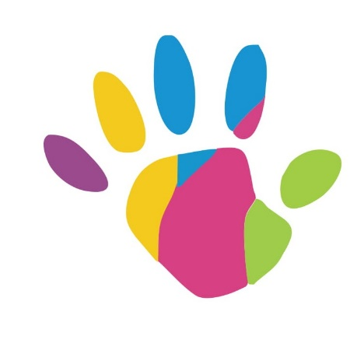

WYPRAWKA MALUSZKA DO ŻŁOBKA
( WSZYSTKIE RZECZY POWINNY BYĆ PODPISANE)

- Kapcie („twarde” antypoślizgowe), dla dzieci niechodzących skarpetki antypoślizgowe
- Oznakowana piżama w worku z pościelą (przedszkolna- 80 cm x200 cm).
- Bielizna i odzież na przebranie (cały zestaw – body, spodnie, skarpetki- x3)
- Pieluchy (każda podpisana)
- Butelka na mleko, smoczek (o ile dziecko używa).
- Przytulanka, zwłaszcza na okres adaptacji dziecka w żłobku.
- W przypadku, kiedy dziecko pije w ciągu dnia mleko modyfikowane, rodzice
dostarczają zakupione mleko (z dowodem zakupu) do żłobka, do przygotowania na bieżąco dla swojego maluszka.
- Mamy karmiące swoje pociechy piersią mogą dostarczać odciągnięte mleko w butelce. Termin ważności 1 dzień.
- Chusteczki higieniczne (wyciągane) i nawilżane x4
- Ręcznik papierowy 6 sztuk

